Leasing dla rolników

Możliwość finansowania zakupu nowych i używanych:
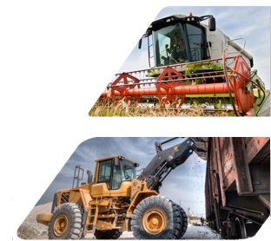
- Samochodów osobowych, dostawczych, ciężarowych,
- Ciągników rolniczych bez/z doposażeniem (min. ładowacz, spychacz)
- Kombajnów zbożowych, ziemniaczanych, buraczanych itp.
- Maszyn do upraw i zbioru płodów rolnych
- Pras (rolujących, kostkujących, innych)
- Przyczep (rolniczych, funkcyjnych, wielofunkcyjnych), wozów asenizacyjnych
- Maszyn i urządzeń do ochrony roślin
- Opryskiwaczy
- Maszyn i urządzeń do hodowli
- Urządzeń uprawowych: maszyny i urządzenia do siewu, sadzenia, nawożenia i deszczowania, pługi, agregaty uprawowe, sieczkarnie, glebogryzarki, wały uprawowe, brony, kultywatory, wozy zbierające, kosiarki, zgrabiarki, przetrząsarki pokosów, wozy paszowe, kosiarki
- Maszyny i urządzenia do zbioru ziemiopłodów
- Maszyny i urządzenia omłotowe, suszarnie, urządzenia pomocnicze
- Ładowarki, wózki widłowe i podnośnikowe
- Pojazdów specjalnych do przewozu zwierząt,
- Wyposażenie ferm zwierząt.

Warunki finansowania:
- Leasing: operacyjny, finansowy, zwrotny
- Udział własny od 0 %
- Okres finansowania do 84 miesięcy
- Spłaty dostosowane do sezonowości działalności rolniczej
- Raty: równe, degresywne
- Atrakcyjne pakiety ubezpieczeniowe - jednoroczne oraz wieloletnie, możliwość rozłożenia ubezpieczenia na raty

Agnieszka Tondel
Regionalny Doradca Leasingowy

SGB Leasing Sp. z o.o. Ul. Bolesława Krzywoustego 3, 61-144 Poznań
T: 61 869 08 41, F: 61 869 08 13, M: 797 400 366
www.sgbleasing.pl E: agnieszka.tondel@sgbleasing.pl

